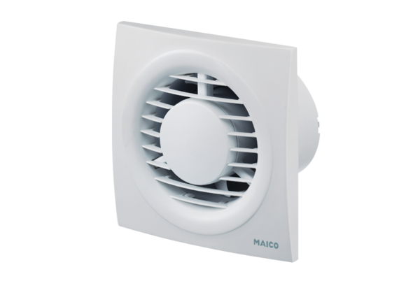Malý ventilátor ECA piano TCObsah dodávky: 1 kusSortiment: A
Typové číslo: 0084.0081Výrobce: MAICO

